ČBA Hypomonitor: Hypoteční trh v květnu dále rostl, objem skutečně nových hypoték po dvou letech překonal hranici 20 mld. Kč.

Praha, 13. června 2024 – Banky a stavební spořitelny poskytly v květnu letošního roku hypoteční úvěry bezmála za 24 mld. Kč, z toho skutečně nové úvěry poprvé po více než dvou letech přesáhly objem 20 mld. Kč, refinancované úvěry pak mírně překročily 3,5 mld. Kč. Meziměsíčně objem poskytnutých hypoték oproti silnému dubnu vzrostl o 8 %, ačkoli květen tradičně bývá oproti dubnu mírně příznivější. Z meziročního pohledu byl objem poskytnutých hypoték v květnu vyšší o 92 %. Hodnoty z hypotečního trhu v letošním roce tak potvrzují jeho oživování a objemy poskytnutých hypoték se v posledních dvou měsících již dostaly nad úrovně roku 2020. Průměrná hypoteční sazba u nových úvěrů pokračovala v poklesu a dosáhla 5,07 % po 5,10 % v dubnu. Pokles úrokových sazeb tak oproti předešlým měsícům zpomalil, což jde na vrub poměrně rozkolísaným tržním úrokovým sazbám. Průměrná velikost hypotéky se dále zvýšila na 3,63 mil. Kč. Uvedené informace plynou z údajů ČBA Hypomonitoru, který zachycuje data všech tuzemských bank a stavebních spořitelen poskytujících hypoteční úvěry.

Objem poskytnutých hypoték v květnu mírně zrychlil
Banky a stavební spořitelny dle ČBA Hypomonitoru poskytly domácnostem v květnu hypotéky v objemu 23,7 mld. Kč. Objem poskytnutých hypoték tak meziměsíčně vzrostl o 8 %. Po zohlednění tradiční sezónnosti by meziměsíčně vesměs stagnoval, dubnové hodnoty však byly nad očekávání příznivé. Květnové objemy tak zůstávají příznivé a oživování hypoteční aktivity v letošním roce pokračuje. Objem poskytnutých hypoték se v květnu dostal na nejvyšší úroveň od března roku 2022. Meziroční růst hypoték v květnu dosáhl 92 %, což je hodnota jen mírně nad celoročním průměrem. Letošní květnový objem poskytnutých hypoték byl tak již o 15 % vyšší než v květnu roku 2020, ačkoli počet poskytnutých hypoték byl naopak o 15 % nižší.
„Poptávka po hypotečních úvěrech v květnu dále rostla, což je dáno zejména odloženou poptávkou některých klientů, kteří vyčkávali na pokles úrokových sazeb. Hodnoty kolem 5 % jsou pro ně již akceptovatelné a zároveň ceny nemovitostí již opět rostou, a proto může být právě toto období vhodné pro pořízení vlastní nemovitosti,“ říká Ondřej Šuchman, manažer pro hypotéky v Komerční bance.

Tabulka č. 1: Shrnutí objemu poskytnutých hypoték a průměrných úrokových sazeb za květen 2024
 | Objem  (mld. Kč) | Počet | Sazba  (%)
Celkem | 23,7 | 6 790 | 5,07
Nové úvěry | 20,1 | 5 543 | 5,07
z toho:
na koupi | 16,0 | 4 277 | 5,06
na výstavbu | 3,2 | 932 | 5,05
ostatní | 0,8 | 334 | 5,33
Refinancované z jiné instituce | 2,9 | 997 | 5,05
Refinancované interně | 0,7 | 250 | 5,08
Pramen: ČBA Hypomonitor

Objem skutečně nově poskytnutých hypoték bez refinancování v květnu dosáhl 20,1 mld. Kč a poprvé od března 2022 přesáhl hranici 20 mld. Kč. Meziměsíčně se objem zvýšil o 7,1 %, tj. 1,3 mld. Kč. Objem refinancovaných úvěrů (interně či z jiné instituce) pak činil 3,6 mld. Kč po 3,2 v dubnu. Podíl refinancovaných úvěrů na celkovém objemu poskytnutých hypoték byl v květnu 15,1 %, což je hodnota pod celoročním průměrem ve výši 15,7 %, ačkoli oproti dubnu se mírně zvýšila. Počet nově poskytnutých hypoték dosáhl 5 543, to je rovněž nejvyšší hodnota od března 2022, kdy bylo poskytnuto necelých 7,5 tisíc hypoték.
„Květnová a dubnová čísla potvrzují solidní oživování hypotečního trhu, po téměř dvou letech se z pohledu objemu poskytnutých hypoték dostáváme nad úrovně roku 2020 a pokud se daný vývoj udrží, mohl by se za celý letošní rok pohybovat objem poskytnutých hypoték zhruba na úrovni roku 2020, který byl z tohoto pohledu hned po rekordním roce 2021 druhý nejsilnější,“ říká Jakub Seidler, hlavní ekonom České bankovní asociace.
Průměrná hypoteční sazba dále mírně poklesla a je nejnižší od června 2022
Úroková sazba u skutečně nově poskytnutých hypotečních úvěrů dále poklesla z dubnových 5,10 % na 5,07 %, rychlost meziměsíčního poklesu se tak oproti předešlým měsícům snížila. Tento vývoj jde na vrub rozkolísaným tržním úrokovým sazbám, které začaly v polovině března opět růst a v současnosti se pohybují na těch vyšších úrovních letošního roku. Realizované úrokové sazby na rozdíl od cen nabídkových reflektují skutečnou reálnou úrokovou sazbu u podepsaných hypotečních smluv.
„Pozastavení poklesu úrokových sazeb je dáno situací na finančním trhu, kde v posledních měsících sledujeme růst ceny peněz u fixací na 2 nebo 3 roky. Ale i nadále očekáváme ke konci letošního roku mírný pokles hypotečních sazeb,“ dodává Dalibor Mička, manažer úvěrových produktů UniCredit Bank.

Graf č. 1: Průměrná hypoteční sazba – nové obchody
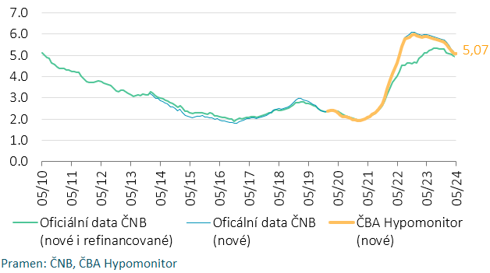

Hypoteční sazby reagují s několikaměsíčním zpožděním především na vývoj tržních úrokových sazeb delších splatností. Promítá se do nich řada faktorů – nejen očekáváný vývoj základních sazeb ČNB, ale i výhled na inflaci, ekonomický vývoj či dynamika obdobných úrokových sazeb v zahraničí. Zmíněné tržní úrokové sazby delších splatností od října minulého roku začaly klesat vzhledem k sílícímu očekávání trhů ohledně snižování sazeb ze strany hlavních centrálních bank, tato očekávání se však opět otočila v letošním březnu, kdy začaly tržní sazby po několika měsících opět růst. Uvedený vývoj částečně uzavřel dosavadní prostor pro rychlejší pokles hypotečních sazeb, ačkoli trhy jsou v současnosti rozkolísané a v posledních měsících se střídá období poklesu a růstu těchto úrokových sazeb. Ve srovnání s minulým měsícem jsou zhruba o 0,2 procentního bodu vyšší a jejich průměrná květnová hodnota byla nejvyšší v letošním roce.

Průměrná velikost hypotéky se dostala na novou rekordní úroveň
Průměrná výše hypotéky v květnu pokračovala v růstu, a to z 3,6 na 3,63 mil. Kč. Společně s dubnovou hodnotou tak překonala dosavadní rekordní úroveň z listopadu 2021 ve výši 3,46 mil. Kč. Dosáhnout na vyšší hypotéku umožňuje postupný pokles hypotečních sazeb či uvolnění makroobezřetnostních příjmových limitů ze strany ČNB společně s postupným růstem reálných příjmů domácností. Výše hypotéky pak souvisí také s vývojem cen nemovitostí, které byly závěrem minulého roku o 6 % vyšší, než v posledním čtvrtletí roku 2021.
Scénáře vývoje měsíční splátky pro různé délky splatnosti hypotéky udává tabulka č. 2. Z ní je patrné, že růst hypotečních sazeb o jeden procentní bod znamená pro průměrnou velikost hypotéky zvýšení měsíční splátky o zhruba 1,5 až 2 tisíce Kč. Ve srovnání s 2% úrokovou sazbou, která byla na trhu běžná v dřívějších letech, tak znamená současná hypoteční sazba nárůst měsíční splátky u průměrné hypotéky zhruba o 6 tisíc Kč. Splátka hypotéky ve výši jednoho milionu korun s 30letou splatností se současnými úrokovými sazbami se pohybuje kolem 5,5 tisíce Kč.
Tabulka č. 2: Měsíční splátka průměrné hypotéky v závislosti na délce splatnosti a úrokové sazbě
Průměrná velikost nové hypotéky v Kč: |  |  |  | 3 625 136
Průměrná úroková sazba v %: |  | 2,0 | 3,0 | 4,0 | 5,07 | 6,0 | 7,0
 |  |  |  | Měsíční splátka:
Splatnost hypotéky v letech: | 15 | 23 328 | 25 035 | 26 815 | 28 800 | 30 591 | 32 584
 | 20 | 18 339 | 20 105 | 21 968 | 24 065 | 25 972 | 28 106
 | 25 | 15 365 | 17 191 | 19 135 | 21 341 | 23 357 | 25 622
 | 30 | 13 399 | 15 284 | 17 307 | 19 617 | 21 735 | 24 118
Pramen: ČBA
Pozn.: barevný sloupec odpovídá úrokové sazbě posledního ČBA Hypomonitoru, ostatní sazby jsou ilustrační

Za celý rok 2023 se propadla aktivita na hypotečním trhu o čtvrtinu
Za celý rok 2023 poskytly banky a stavební spořitelny hypoteční úvěry v objemu 150 mld. Kč, z toho čistě nové úvěry bez refinancování činily 124 mld. Kč. Meziročně se jednalo o propad ve výši 24 %. To je dáno zejména skutečností, že první polovina roku 2022 byla stále z pohledu poskytnutých hypoték silná a na meziroční srovnání tak působí vyšší srovnávací základna z tohoto období. Za první polovinu roku 2023 se tak poskytlo meziročně o 50 % méně hypoték, za druhou polovinu roku 2023 naopak přes 50 % více. Ve srovnání s předpandemickými roky 2017-2019 byl objem poskytnutých hypoték v roce 2023 zhruba o třetinu nižší.

Graf č. 2: Celoroční objem a počet poskytnutých hypoték v letech 2021 až 2023

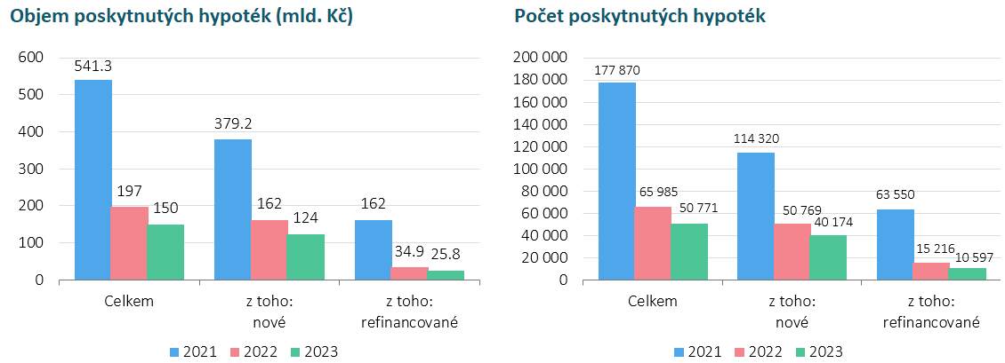
Pramen: ČBA Hypomonitor

ČBA zveřejňuje souhrnné statistiky za celý bankovní trh
Česká bankovní asociace zveřejňuje ve spolupráci s členskými bankami nové souhrnné statistiky z trhu bydlení. Jde především o objemy a počty nově poskytnutých a refinancovaných hypoték a příslušnou úrokovou sazbu. Tyto statistiky publikuje ČBA v agregované podobě za celý bankovní sektor na pravidelné bázi vždy zhruba v polovině měsíce. Šetření se účastní všechny tuzemské banky a stavební spořitelny poskytující v ČR hypotéky. Data jsou dostupná od ledna roku 2020 v přiloženém souboru na stránkách www.cbaonline.cz, kde lze také příslušné statistiky najít zvlášť pro banky a stavební spořitelny. Výše uvedené hodnoty jsou pro sektor jako celek, které lze v jednoduché grafické podobě sledovat také na stránkách cbamonitor.cz.

Metodika ČBA Hypomonitoru

ČBA Hypomonitor rozděluje poskytnuté hypoteční úvěry bank a stavebních spořitelen domácnostem do několika kategorií tak, aby byly rozlišeny nové úvěry od refinancovaných či interních refixací. Nové úvěry jsou pak vykazovány v kategoriích dle účelu úvěru:

1. Nové úvěry
Jsou úvěry, jejichž celý objem poprvé vstupuje do ekonomiky. Do této kategorie nepatří konsolidace úvěrů anebo refinancování úvěrů. Dělí se do tří kategorií:
- Nákup nemovitosti
- Výstavba nemovitosti – včetně rekonstrukce nemovitosti
- Ostatní nová ujednání – pouze nové úvěry, které nijak nesouvisí s koupí nebo výstavbou nemovitosti, např. tzv. americké hypotéky, vypořádání SJM, zpětná úhrada kupní ceny, vypořádání dědického podílu, vypořádání družstevního podílu, atp.

2. Refinancované úvěry z jiné finanční instituce
Jsou úvěry, které vznikly refinancováním jednoho nebo více úvěrů z jiné finanční instituce než té vykazující. Bez ohledu na výši refinancované částky a bez ohledu na výši případného navýšení se celková výše nově vzniklého úvěru vykazuje do této kategorie.

3. Navýšené anebo interně refinancované úvěry
Jsou úvěry, které již byly v předchozím vykazovaném období součástí portfolia vykazujícího subjektu, a ve vykazovaném období u nich došlo k některé z následujících změn:
- navýšení sjednané částky
- došlo k takovým změnám, že původní úvěr byl v rámci vykazujícího subjektu refinancován/převeden na nový úvěr. Jde tak o skutečně novou smlouvu, nikoli např. jen nové ujednání v rámci refixace stávající smlouvy. Proto je objem takových úvěru ve statistice ČBA nižší oproti „ostatním novým ujednáním“ ve statistice České národní banky.

Data pro ČBA Hypomonitor poskytují následující banky a stavební spořitelny: Air Bank, Česká spořitelna, ČSOB, ČSOB Stavební spořitelna, Fio banka, Hypoteční banka, Komerční banka, mBank, Modrá pyramida, MONETA Money Bank, MONETA Stavební spořitelna, Oberbank, Raiffeisen stavební spořitelna, Raiffeisenbank, Stavební spořitelna České spořitelny, UniCredit Bank.

Další informace

rádi poskytneme:

Radek Šalša
PR a komunikace ČBA
radek.salsa@cbaonline.cz
tel: + 420 731 494 128

O České bankovní asociaci
Česká bankovní asociace vznikla v roce 1990 a je dobrovolným sdružením právnických osob podnikajících v oblasti peněžnictví. V současné době sdružuje 33 členů. Rolí asociace je především zastupovat a prosazovat společné zájmy členů, prezentovat roli a zájmy bankovnictví vůči veřejnosti, podílet se na standardizaci postupů v bankovnictví a na vytváření odborných zvyklostí, podporovat harmonizaci bankovní legislativy s legislativou Evropské unie a vyvíjet aktivitu v informativní a školící oblasti. ČBA je členem Evropské bankovní federace a EMMI. Více informací na www.cbaonline.cz

Jedná se především o dlouholeté úrokové swapy (interest rate swap, IRS), které odráží cenu peněz v delších splatnostech, například 2 až 10 let.
Tabulka je k dispozici v souboru xls přiloženém na webových stránkách ČBA Hypomonitoru

